Министерство образования и науки Российской Федерации

ФГБОУ ВО Ульяновский государственный технический университет

Кафедра «Вычислительная техника»

Лабораторная работа № 3

Циклы **while**, функции

Выполнил студент

Группы ИВТбд-11

Каршибоев Яшнарбек

Ульяновск, 2022

1. **Постановка задачи**

В нашем работе требуется написать код,рисующий узор из линий,состоящий из 5 параллелных линий слева,"центра"-точки, 7 параллелных линий справа.

2. **Особенности реализации**

Для реализации графического образа воспользуемся WinAPI и циклом while

HPEN hPen;

hPen = CreatePen(PS_SOLID, 2, RGB(255, 0, 0));

SelectObject(hdc, hPen);

int X1 = 400, Y1 = 200;

int X2 = 400, Y2 = 300;

int I = 0;

do

{

MoveToEx(hdc, X1, Y1, NULL);

LineTo(hdc, X2, Y2);

X1 += 10;

Y1 += 13;

X2 += 10;

Y2 -= 13;

I++;

} while (I < 12);

Перед этим определив переменные для координат

//переменные

int X1 = 400, Y1 = 200;

int X2 = 400, Y2 = 300;

int I = 0;

3. **Тестирование**

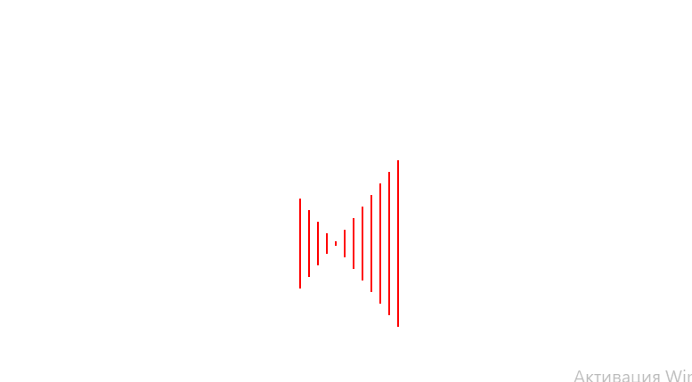

4. **Выводы о проделанной работе**

Была написана программа, которая рисует линии с помощью цикла while. С каждым шагом цикла, уменьшается длина линии и увеличивается угол ее наклона.